ЯКОВЛЕВСКАЯ ТЕРРИТОРИАЛЬНАЯ ОРГАНИЗАЦИЯ ОБЩЕРОССИЙСКОГО ПРОФСОЮЗА ОБРАЗОВАНИЯ

ПРАВОВАЯ ЛИСТОВКА № 9 (сентябрь 2023 г.)
«Как определить окончание срока договора»
»

Продолжение. Начало в правовой листовке №8 (август 2023)  Если указали срок окончания договора периодом, то рекомендуем прекращать его предыдущей датой, а не в ту же дату, когда он начался. Так вы избежите претензий, что работник продолжил работу после истечения договора. В случае спора ссылайтесь на то, что во всех отраслях права подход к окончанию срока един и Верховный суд поддерживает этот вариант.  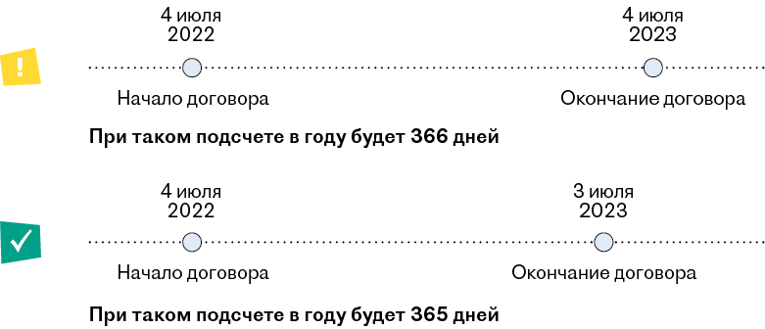  Как прописать условие о сроке в трудовом договоре  ….. г. Строитель 04.07.2023  1.1. По настоящему трудовому договору Работодатель предоставляет Работнику работу по должности учителя, а Работник обязуется лично выполнять указанную работу в соответствии с условиями настоящего трудового договора.  1.2. В соответствии с ч.2 ст. 59 ТК по соглашению сторон трудовой договор заключен на один год. Последним днем работы является 03.07.2024  Укажите конкретную дату  истечения срока договора  Убедитесь, не выпадает ли последний день срока на выходной  Если срок договора закончится в будний день, то никаких проблем не будет. Но если он выпал на выходной или праздник, начнутся сложности. Они возникнут вопреки правилу, что последний день срока в такой ситуации переносится на ближайший рабочий день, ст. 14 ТК. Дело в том, что не все суды его разделяют. Судьи считают, что оно не распространяется на прекращение срочного трудового договора. | Пример  Работодатель заключил с работником срочный договор до 14 ноября. Но так как этот день выпал на воскресенье, работодатель издал приказ об увольнении в понедельник 15 ноября. Суд признал увольнение незаконным. Он не согласился, что действует правило о переносе срока, совпавшего с выходным днем, на следующий рабочий день. Прекращение трудового договора в связи с истечением срока его действия происходит независимо от воли сторон в связи с наступлением определенной даты, указанной в трудовом договоре в качестве окончания срока, определение Верховного суда Республики Татарстан от 20.03.2023 по делу № 33-3424/2023.  В другом примере суд, наоборот, посчитал, что день увольнения, который совпал с выходным, должен быть перенесен на следующий рабочий день по правилам части 4 статьи 14 ТК, постановление Третьего кассационного суда общей юрисдикции от 30.01.2023 № 88-1342/2023 по делу № 2-2422/2021  Сказать, какой подход единственно правильный, сложно. В конфликтных ситуациях лучше уволить в выходной. А безопаснее всего отследить заранее, на какой день выпадает окончание срока договора, и указать такую дату, чтобы она приходилась на рабочий день. Шпаргалку «Суббота и воскресенье в 2023–2026 гг.» смотрите в приложении к правовой листовке.  Отсчитайте три дня от даты увольнения, чтобы предупредить работника  После того как определили дату окончания договора и убедились, что он не выпал на выходной, отсчитайте три дня для предупреждения работника об увольнении. Срок считайте в календарных днях, ч. 1 ст. 79 ТК. От того, какую дату работодатель считает днем истечения договора, будет зависеть, какая крайняя дата предупреждения об увольнении.  Поскольку срок предупреждения работника связан с прекращением трудовых отношений, то отсчет начинается на следующий день после предупреждения работника об увольнении, ч. 2 ст. 14 ТК. Некоторые суды не видят причин признавать увольнение незаконным из-за отсутствия уведомления. В Трудовом кодексе такие последствия не предусмотрены, определение Восьмого кассационного суда общей юрисдикции от 12.05.2020 № 88-8492/2020 по делу № 2-6482/2019. Другие суды считают это обстоятельство важным и считают процедуру увольнения нарушенной, определение Верховного суда Республики Коми от 01.12.2022 по делу № 33-8465/2022.  Безопасный вариант — направить уведомление заранее, не дожидаясь, когда на это останется три дня. Другой совет — отсчитывать этот срок в рабочих, а не в календарных днях.

